ふくいの自然と食で「稼ぐ」観光地域づくり推進事業の概要
（企業版ふるさと納税対象事業）

令和３年度

福 井 県

企業版ふるさと納税の概要

○制度の概要
「企業版ふるさと納税」は、国が認定した地方公共団体の地方創生プロジェクトに対して企業が寄付を行った場合に、法人関係税から 税額控除する仕組みです。

☆２０２０年４月に企業が寄付しやすいように制度が拡充されました！
【制度改正の概要】
2020年3月31日まで： 損金算入約３割＋税額控除最大３割 → 企業のご負担は約４割
2020年4月1日から ： 損金算入約３割＋税額控除最大６割 → 企業のご負担は約１割
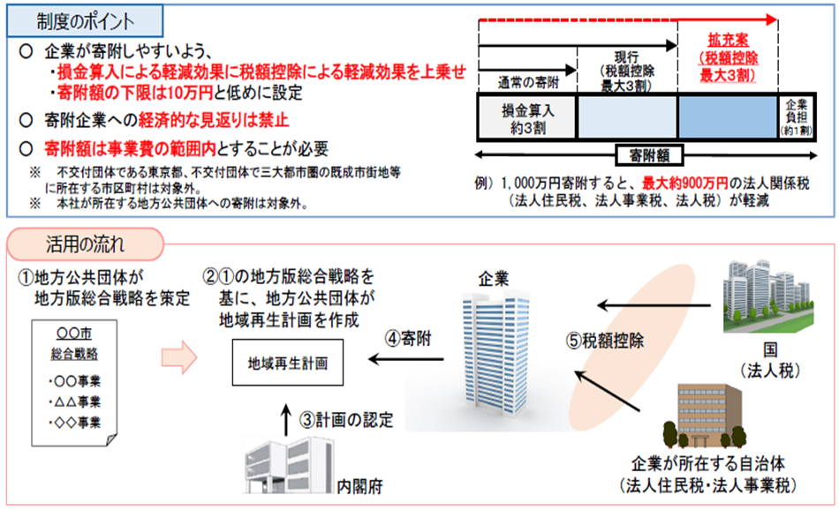

※内閣府資料より抜粋

○寄付金の対象事業
・令和２年度から、「Ｕ・Ｉターン奨学金返還支援事業」のほか、観光や新幹線開業に向けたまちづくり、県立大学の全国初の養殖に特化した新学科設立など、寄付を募集する事業を拡大しました。
・福井県への寄付でこの制度が適用されるのは、本社が福井県外に立地する企業のみです。（本店登記や国税の申告先が福井県外であることが要件です。）
〇福井県の観光の現状 「１００年に一度のチャンスが到来！」
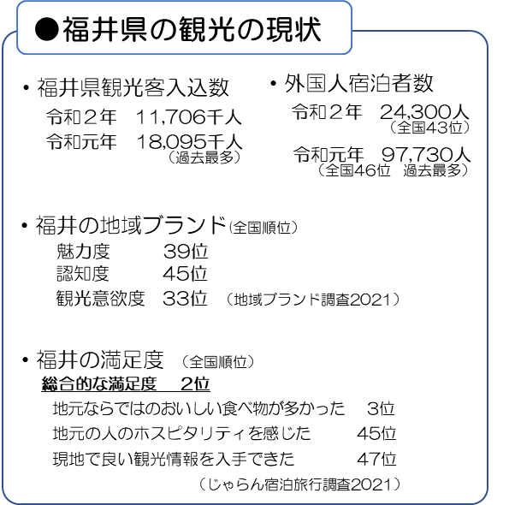
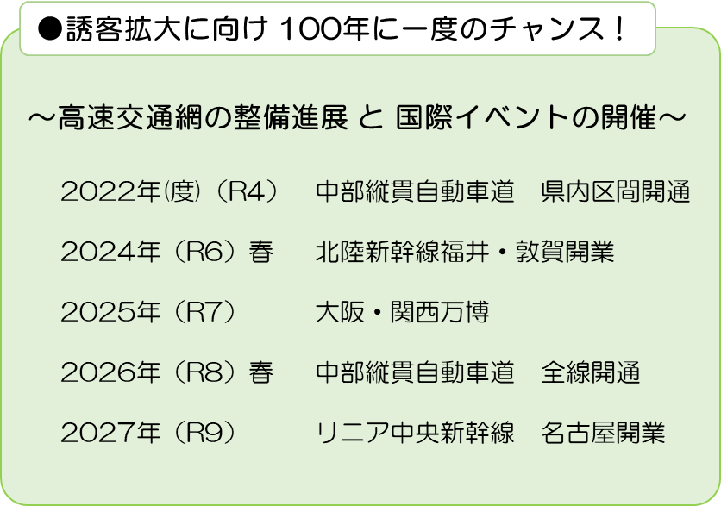

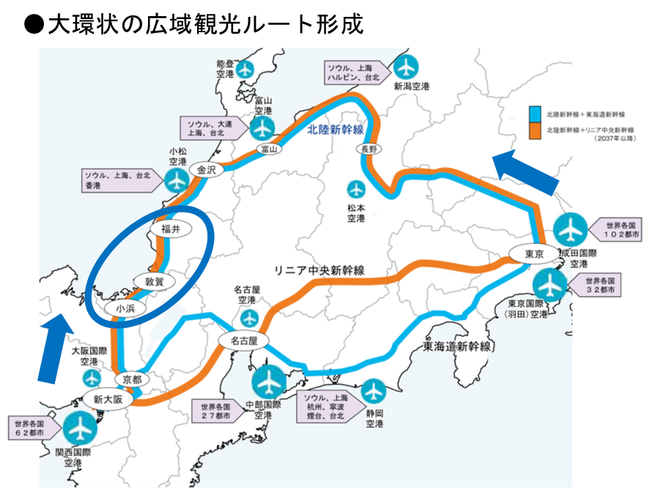
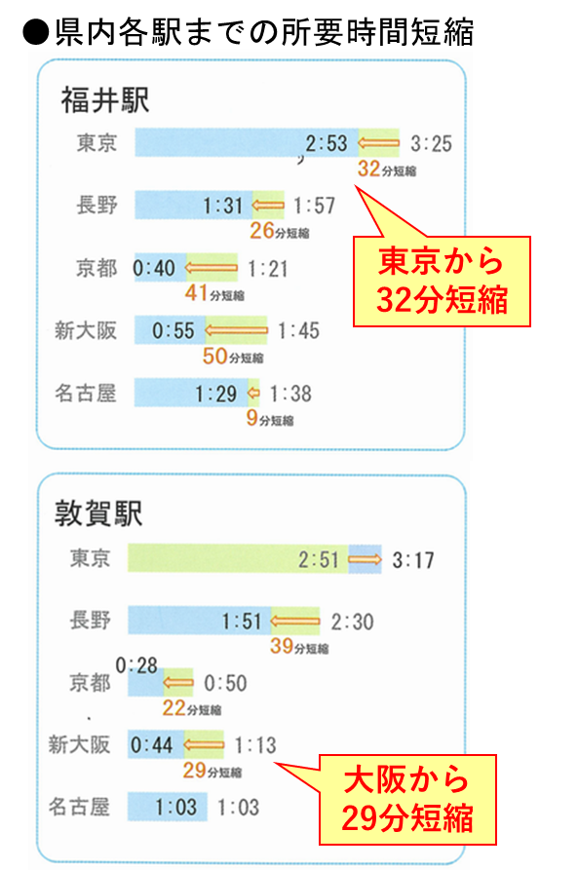
〇北陸新幹線が大阪まで全線開業した場合の効果

・福井県を取り巻く環境は、高速交通網の整備、国際イベントの開催など、大きく変化しており、１００年に一度のチャンスを迎えています。このチャンスを最大限活用していくため、観光で「稼ぐ」ことができる観光地を目指して
「ふくいの自然と食で『稼ぐ』観光地域づくり推進事業」
に取り組んでおります。

○「ふくいの自然と食で『稼ぐ』観光地域づくり推進事業」の概要
・国の認定を受けた地方公共団体の地方創生プロジェクトである「ふくいの自然と食で『稼ぐ』観光地域づくり推進事業」では、福井県内で「稼ぐ」観光地を増やすべく、様々なソフト事業に取り組んでおります。
・この推進事業において、特に「民間プレーヤー支援補助金事業」に対して、皆様からのご支援を賜れればと考えております。
・この民間プレーヤー支援補助金事業では、単に観光プレーヤーへの支援というわけではなく、地域への波及効果（地域への誘客効果・地域の消費拡大など）が見込まれるソフト事業に対して、手厚く支援する事業となっております。

●民間プレーヤー支援補助金事業について （予算額 55,000千円）
（支援スキーム）
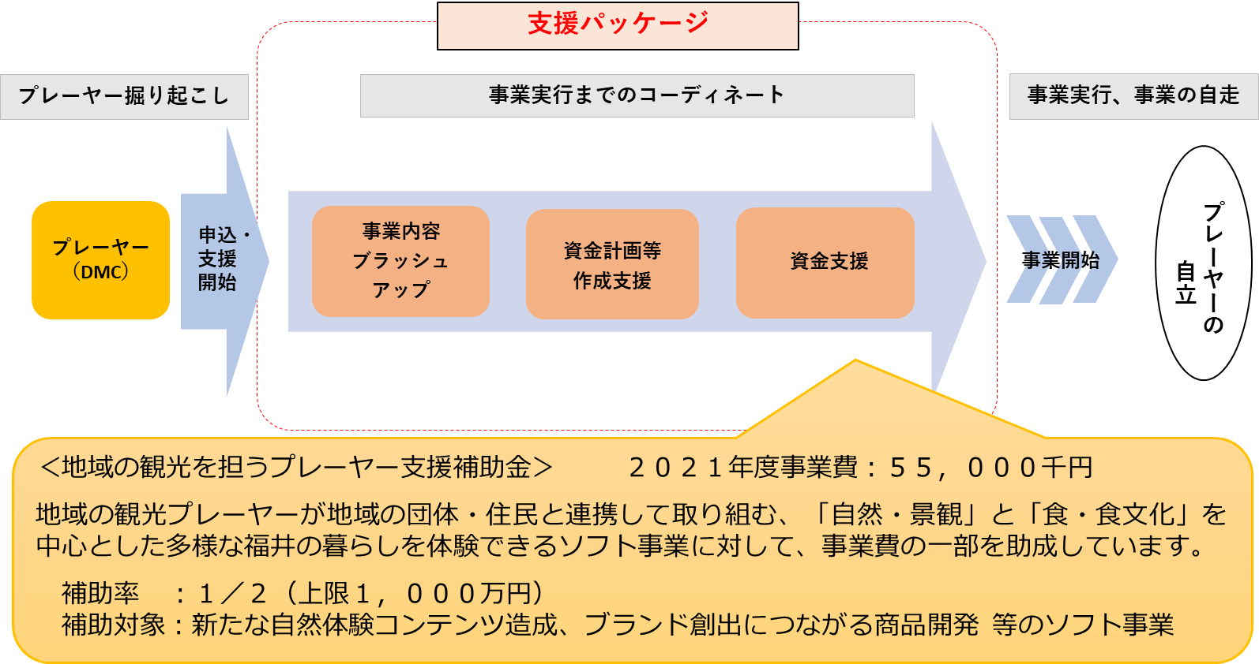

（民間プレーヤー支援の状況）
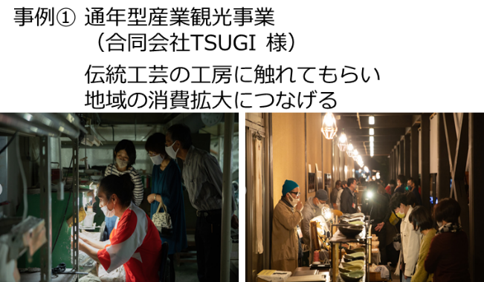
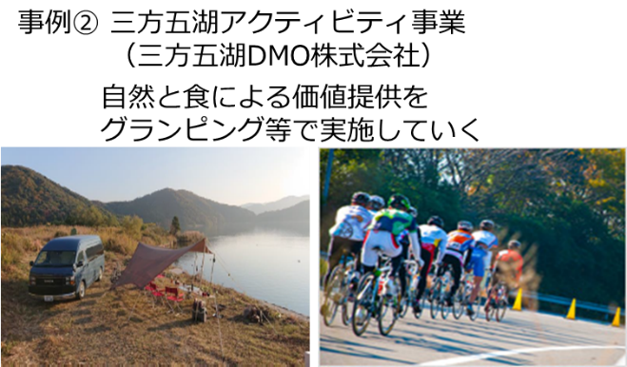

※この「民間プレーヤー支援補助金事業」に対して、皆様からの企業版ふるさと納税によるご支援を賜りたいと存じます。よろしくお願いいたします。

○その他の取り組み（ソフト事業）のご紹介
・「ふくいの自然と食で『稼ぐ』観光地域づくり推進事業」で取り組んでいる、その他のソフト事業についてご紹介いたします。

①観光地域づくりマネージャーの設置 （予算額 17,629千円）
福井県内で新たな民間プレーヤーを発掘し、民間主体の観光地域づくりの推進・マネジメントを行うため、観光分野の課題解決に必要なノウハウを有し、組織マネジメントに長けた専門人材を設置しています。
②インバウンドアドバイザーの設置 （予算額 3,131千円）
アフターコロナ後に増加が見込まれるインバウンド需要の特性を掴み、的確に需要を福井県へ取り込んでいくため、インバウンド向けビジネス拡大を目指す民間プレーヤー等に対して助言を行う専門人材を設置しています。
③外部専門家派遣事業 （予算額 7,132千円）
観光分野の商品開発や様々な媒体への情報発信など、事業開発過程に必要な分野において専門的な知見をもつ多様な専門家の集団を、福井県観光連盟の外部組織として設置しています。
④観光教育推進事業 （予算額 10,357千円）
福井県内の観光関係団体・事業者等を対象に、観光マネジメント・マーケティングスキル等を学ぶ通年講義を実施し、福井県の観光を担うキーパーソンを育成しています。
⑤他地域とのモデルプレーヤーとのネットワーク構築事業（予算額 285千円）
先進的な取り組みを行うプレーヤーとのネットワークを構築し、福井県内のプレーヤーに紹介し、他地域のプレーヤーとのマッチングにより、より広域的な事業の展開を図る目的の事業です。
⑥マーケティング調査事業 （予算額 798千円）
民間プレーヤーが市場ニーズに応じて事業展開ができるよう、福井県観光連盟にて福井県にお越しいただいている観光客の動向等を調査・分析しています。

○最近の動きについて（新聞記事）
